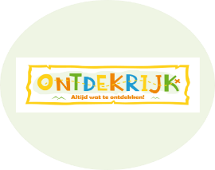

Nieuwsbrief
01-10-2026

Maandag 5 oktober studiedag
Alle kinderen zijn maandag 5 oktober vrij vanwege een studiedag.

Gymkleding Gelukkig hebben de leerlingen dit jaar weer twee dagen in de week gymles van een bevoegde gymleerkracht. Bewegen en sporten is belangrijk voor de gezondheid van iedereen. Wat daar ook bij hoort is schone gymkleding. We verwachten niet dat onze leerlingen speciale sportkleding kopen voor school, dat is op Ontdekrijk echt niet nodig. We rekenen er wel op dat onze leerlingen een extra t-shirt en gymbroek (trainingsbroek of legging mag ook) meenemen. Sommige leerlingen transpireren behoorlijk tijdens de gymles en het is fijn dat ze na de les hun schone kleren weer aandoen. Natuurlijk moeten ze hun gymkleren regelmatig mee naar huis nemen zodat ze gewassen kunnen worden.



Bieb Woensdag 7 oktober is er geen bibliotheek op school i.v.m. de voorleeswedstrijd ter gelegenheid van de Kinderboekenweek.


Handhaving Alle werkdagen zijn wij om 8:00 uur als handhavers te vinden bij verschillende scholen in Capelle aan den IJssel. Dit doen wij met als doel natuurlijk de veiligheid voor ouder en kind. De scholen kiezen wij de desbetreffende ochtend willekeurig uit. Wij zijn bekend met de datums van schoolvakanties en studie dagen.

Verkeershinder
Beste ouders/verzorgers,

De koudere periode gaat weer beginnen. Kinderen worden, mede hierdoor, gebracht met de auto. We vinden het fijn als u met uw kind naar binnen gaat en betrokken wilt zijn bij uw kind en de school. Tegelijk merken we dat dit soms verkeershinder oplevert. Wilt u er op letten dat u uw auto in een parkeervak parkeert als u uitstapt en ervoor zorgen dat de weg niet geblokkeerd wordt? Zo kunnen alle kinderen en buurtbewoners veilig de weg gebruiken.
Mede namens de buurtbewoners rondom de school, alvast bedankt!

Schoolmaaltijden

Ontdekrijk doet mee aan het programma schoolmaaltijden van het Jeugdeducatiefonds. Met de schoolmaaltijden bieden we leerlingen die dat het hardste nodig hebben een gezond tussendoortje en/of fruit aan. Denk aan eierkoeken, een krentenbol en/ of fruit: appels, peren, bananen, mandarijnen en druiven en ook groente: snoep tomaatjes, komkommer en peentjes. Echter, zien wij nu dat sommige leerlingen hun lunch van thuis weggooien om een lekkere eierkoek of krentenbol te pakken. Om voedselverspilling te voorkomen wil ik er graag samen met u op letten dat de lunch van thuis niet wordt weggegooid.


Muziek leraar Donderdag 24 september hebben de kinderen kennis gemaakt met
muziekmeester Eric de Vrij. Hij kwam even langs om zichzelf voor te stellen en heeft een korte les gegeven. Vanaf donderdag 1 oktober zal hij alle groepen van Ontdekrijk muziekles geven.

Schoolfotograaf Woensdag 3 februari komt de schoolfotograaf op school. We hebben gekozen voor de achtergrondkleur Turquoise.


Capelle controle op fatbikes en scooters Vrijdag 18 september hebben de politie en handhaving controles uitgevoerd op fatbikes, scooters, bromfietsen en elektrische steps op verschillende locaties in Capelle a/d IJssel. Wethouder Eric Faassen zegt dat de controles doorgaan. Het blijft ook zeker niet bij één controle.



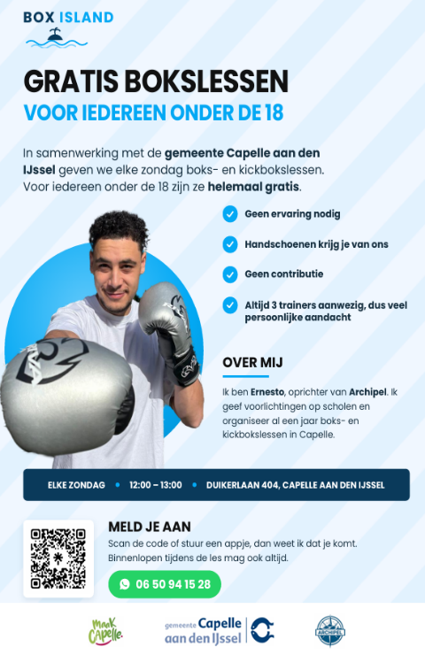

Ziek melden
Wanneer uw kind ziek is of om een andere reden die dag later is of niet op school aanwezig kan zijn, meld dit dan telefonisch tussen 08.00 uur en 08.30 uur via ons telefoonnummer 010-4500550. U kunt ook mailen naar info-ontdekrijk@blickoponderwijs.nl tussen 08:00 – 08:30 uur.

Als uw kind na het weekend nog steeds ziek is zou u dan naar school willen bellen? Wij hoeven ons dan niet af te vragen of uw kind nog ziek is of dat er misschien iets onderweg naar school gebeurd zou kunnen zijn.

Verandering in uw basisadministratie
Gaat u verhuizen? Heeft u een nieuw telefoonnummer? Gebruikt u een ander e-mailadres? Graag mailen naar info-ontdekrijk@blickoponderwijs.nl
(graag de voornaam en achternaam van uw kind erbij vermelden)

Aanmelden nieuwe leerlingen
Wordt uw zoon of dochter binnenkort 4 jaar of kent u iemand die een zoon of dochter heeft die (binnenkort) 4 jaar wordt? Neem dan contact op met de directie voor een rondleiding of vul het online web formulier in op de website. Om er zeker van te zijn dat een (veel) jonger broertje of zusje van uw schoolgaande kind ook bij ons ingeschreven staat kunt u daarvoor ook contact opnemen met Jamina Bougrine, sociaal deskundig medewerker.
Vakantierooster en vrije dagen 2026 – 2027 Studiedag 05-10-2026 Herfstvakantie 17-10-2026 t/m 25-10-2026 Studiedag 09-11-2026 Calamiteiten dag 18-12-2026 Kerstvakantie 19-12-2026 t/m 03-01-2027 Studiedag 12-02-2027 Voorjaarsvakantie 20-02-2027 t/m 28-02-2027 Studiedag 09-03-2027 Goede Vrijdag 26-03-2027 Paasmaandag 29-03-2027 Studiedag 21-04-2027 Meivakantie 24-04-2027 t/m 09-05-2027 Pinkstermaandag 17-05-2027 Studiedag 01-07-2027 Calamiteiten dag 16-07-2027 Zomervakantie 17-07-2027 t/m 29-08-2027


Verlof voor vakantie?? De hoofdregel is dat schoolgaande kinderen alleen tijdens de vastgestelde vakantieperiodes op vakantie kunnen. In de leerplichtwet van 1968 zijn er een aantal uitzonderingen op die hoofdregel genomen. Elk jaar doen ouders een verzoek om in aanmerking te mogen komen voor vrijstelling van schoolbezoek, om op vakantie te gaan buiten de schoolvakanties om. U dient hiervoor altijd een verzoek in te dienen bij de directeur van de school en het aanvraagformulier in te dienen. Op dit aanvraagformulier staat duidelijk omschreven onder welke voorwaarden de directeur toestemming kan geven. Helaas voldoen een aantal verzoeken niet aan deze voorwaarden en kan er dus geen extra verlof gegeven worden. Ontdekrijk wilt u nadrukkelijk vragen om géén vakanties te plannen buiten de schoolvakanties om en alleen een aanvraag in te dienen als u ook echt aan de voorwaarden voldoet. De school maar ook u kunt beboet worden wanneer er ten onrechte verlof wordt verleend of aangevraagd. Tot slot moet ik u melden dat Ontdekrijk ook dit jaar door leerplicht gecontroleerd zal worden op verlof en verzuim.


